ИНТЕГРАЛЬНАЯ ПЕРИОДИЗАЦИЯ ОБЩЕГО ПСИХИЧЕСКОГО РАЗВИТИЯ

В.И. СЛОБОДЧИКОВ, Г.А. ЦУКЕРМАН

Желание обобщить современные знания о стадиальности психического развития человека в единой периодизации, схватывающей как разные стороны процесса развития, так и его механизмы, не оставит психологов до тех пор, пока подобная синтетическая картина не будет построена. Для психологии развития инструмент такой универсальности мог бы выполнять ту же роль, что эволюционное древо в биологии или таблица Менделеева в химии, - роль предсказателя пустот. Если общая карта развития будет построена, психологи и педагоги смогут увидеть белые пятна, пустоты в том культурно-образовательном пространстве, которое они

39

строят для обеспечения оптимальных (с точки зрения определенных культурных ценностей) путей развития для людей разных возрастов.
Наиболее основательно и последовательно попытки создания таких всеобъемлющих "карт психического развития" за последние полвека предпринимались дважды. Западная психология лучше всего знакома с концепцией Э. Эриксона [11], русская (советского периода) с концепцией Д.Б. Эльконина [9], которая в концентрированном виде выражает исходные идеи Л.С. Выготского [1, т. 4]¹.
Центральным в периодизации Э. Эриксона является понятие самоидентичности (субъективное чувство непрерывной самотождественности), в периодизации Д.Б. Эльконина -ведущая деятельность (та деятельность, в которой формируются важнейшие для данного возраста психические новообразования). Не будем сейчас углубляться в вопрос о том, почему западная парадигма развития акцентирует преимущественно внутренние источники и движущие силы развития, а русская внешние; несомненно, здесь сказались главные ценностно-смысловые детерминанты двух типов цивилизации. Отметим лишь следующее неслучайное обстоятельство.
Более чем тысячелетняя полемика об отношении внешних (средовых) и внутренних (имманентных) источников психического развития напоминает обсуждение роли правой и левой ноги в ходьбе (заметим, что аналогичный смысл имеет и полемика о роли "биологического" и "социального" в природе психического). Никто не утверждает, что для ходьбы нужна только правая или только левая нога, однако всякая теория психического развития "хромает", если делает слишком сильный акцент на одном из факторов развития. И этим недугом страдает как теория Э. Эриксона, которая не дает достаточных оснований для проектирования развивающих образовательных пространств (обеспечивающих позитивное разрешение каждого возрастного противоречия), так и теория Д.Б. Эльконина, в которой слишком велик зазор между проектируемой ведущей деятельностью, "планируемыми" психическими новообразованиями и фактическим уровнем общего психического развития в том или ином возрастном интервале.
Несбалансированность и неполнота двух ведущих теорий психического развития, строящих свои периодизации на вполне определенном, но все-таки ограниченном наборе базовых понятий, повлекла за собой попытки создания принципиально эклектичных теорий, которые представляли собой своеобразную мозаику из частных теорий развития отдельных психических реалий (Г. Дюпон [10], К. Китченер [13], Л. Кольберг [14], Ж. Пиаже [3], Р. Селман [16] и другие).
Наиболее известные попытки Дж. Ловингер [15] и Р. Хавигхерста [12] построить мозаичную картину периодов развития путем механического соединения отдельных, уже изученных сторон психического представляются методологически обреченными, ибо сколь угодно полная сумма позитивных знаний о развитии не обладает объяснительной и предсказательной силой, если не содержит представления об исходной единице развития и принципе его периодизации (что развивается и как развивается?).

40

СОБЫТИЙНАЯ ОБЩНОСТЬ ПРОСТРАНСТВО РАЗВИТИЯ СУБЪЕКТА

Иначе говоря, в основу теории общего психического развития и соответствующей ей периодизации должна быть положена предельная категория, одновременно схватывающая две стороны развития - его объект и источник (а также движущие силы, исходные противоречия, механизмы, направление, формы и результаты развития).
В.И. Слободчиков [4] предположил, что таким предельно общим понятием, позволяющим развернуть теорию развития субъективной реальности и его периодизации в онтогенезе, является понятие со-бытийной общности, внутри которой и образуются собственно человеческие способности, позволяющие индивиду, во-первых, входить в различные общности и приобщаться к определенным формам культуры, а во-вторых, выходить из общности, индивидуализироваться и самому творить новые формы, т.е. быть само-бытным.
Корни этой гипотезы уходят прежде всего в пласт религиозно-философских представлений о человеческой реальности, связанных с именами М. Хайдеггера (mit-Anderem-Sein), М. Бубера (Я и Ты), А.С. Хомякова (неслиянно-нераздельная соборность) и других. На психологическом уровне идея со-бытийной общности теснейшим образом связана с фундаментальным представлением Л.С. Выготского [1, т. 3] об интерпсихическом этапе существования каждой высшей психической функции, об особом, находящемся между людьми, но никому лично не принадлежащем пространстве развертывания психических явлений, как о месте зачатия, вынашивания и рождения любой человеческой способности.
В школе Л.С. Выготского интерпсихические общности были осмыслены как живые органы психических способностей (Ф.Т. Михайлов [2]), как каналы, связующие человека с теми пластами культуры, в которых данные способности опредмечены. И если человек не попадает в определенную общность или выпадает из нее, то у него не складывается или оказывается травмированным какой-то орган, связующий его с миром людей, с культурой, а потому не складываются и соответствующие способности, развитие которых, по сути, и обеспечивается через данный канал.
С точки зрения такого понимания источников психического развития его периодизация должна представлять собой своеобразную карту человеческих общностей, внутри которых только и могут быть достигнуты различные уровни развития всех психических функций, необходимых для пребывания внутри этих общностей, их преобразования и построения новых. Предлагаемая ниже схема периодизации психического развития, становления субъектности в онтогенезе как раз и представляет собой эскиз такой карты. Прежде чем перейти к описанию этой схемы, рассмотрим те имплицитные представления о нормальном развитии, которые лежат в ее основе.
Первое представление наиболее жестко было сформулировано Э. Эриксоном [11]: схема периодизации не должна походить на цепочку формальных временных отрезков, следующих друг за другом; периодизация - это эпигенетический ансамбль, в котором одновременно соприсутствуют все возраста. Ни один прожитый человеком возраст не кончается в том смысле, что ни одно кризисное противоречие возраста не может быть окончательно разрешено прижизненно. Так, складывающееся в детстве базисное доверие, открытость миру, самостоятельность, инициативность

41

и все прочие основные направления развития заново подтверждаются при освоении человеком каждой следующей новой общности и новой деятельности. Поэтому рисуя далее в схеме цепочку последовательных возрастов, мы сильно упрощаем картину, которая должна выглядеть как оркестровая партитура, где постепенно вступают разные инструменты и одновременно звучат несколько тем.
Следующее представление связано с тем, что последовательность возрастов и порядок их смены не есть непреложный закон развития каждого человека. Во-первых, в каждой точке развития существует возможность выхода на плато обыденного функционирования и даже возрастного регресса (недаром мы говорим о вечных юношах и седовласых младенцах). Во-вторых, личная биография, заведомо не совпадающая с нормативным представлением о развитии, открывает возможности не только для остановки и регресса развития, но и для трансцендирования собственного возраста (недаром мы говорим об отроках, мудрых как старцы, или взрослой ответственности иных юношей). И наконец, необходимо строго оговорить, в каком смысле данную схему периодизации развития можно полагать в качестве нормативной схемы.
Первое - само понятие "норма" употребляется здесь не как характеристика среднестатистического уровня развития в какой-либо возрастной группе, но как указание на высшие возможности достижения для данного возраста. Поэтому чем выше мы восходим по лестнице возрастов, тем реже мы имеем возможность непосредственной встречи в реальной жизни заданных схемой возрастных характеристик. Так, примером нормы позднего возраста могут служить лишь редчайшие, уникальные биографии, такие, как жития святых, подвижников веры. В обыденной жизни таким очевидным примером может считаться жизнь А. Швейцера, А. Сахарова или Я. Корчака - людей, сменивших заслуженную славу выдающихся деятелей, мощно укорененных в определенном социопрофессиональном сообществе, на безвестное служение ценностям экзистенциальным, не принадлежащим никакому отдельному человеческому сообществу, существующему в конкретном времени истории и пространстве культуры. Именно про этих людей говорят: человек на все времена!
Второе - понятие "норма развития" является культуро- и личнообусловленным, а следовательно аксиологическим, а не собственно научным. Поэтому схема, излагаемая ниже, описывает только тот вектор развития, который направлен на саморазвитие человека, т.е. на становление субъекта, хозяина и автора собственной биографии [6], [8] Здесь саморазвитие будет пониматься как сознательное изменение и(или) столь же сознательное стремление сохранить в неизменности собственную самость (русский эквивалент субъектности).
На ранних этапах развития самость - это такой "поведенческий текст", который я создаю не умышленно, не ведая, что творю, и уж тем более не ведая, что творю. Читают и толкуют этот "текст" другие, от них на протяжении всего детства я узнаю и о самом существовании моей самости, и о ее содержании, и о способах ее создания и интерпретации. Открытие возможности собственного авторства в творении поведенческого текста самости, а главное обнаружение себя в качестве его главного героя - это и есть знаменитое отроческое открытие собственного Я. Действительная же практика и расширение

42

масштаба авторского творчества в развитии своей самости - содержание более поздних - взрослых этапов саморазвития; и уж тем более сознательный выбор зрелым мастером личной анонимности (но не безответственности) в достраивании своей судьбы - это возможное содержание последней ступени развития субъекта собственного развития.
Понятно, что даже в рамках европейской (христианской) культуры саморазвитие, восходящее к преодолению границ собственной единично-уникальной самости, не единственно возможный и даже не самый распространенный вектор развития личности. Поэтому нормативной предлагаемая схема периодизации является лишь для тех, кто полагает нормой самуценность саморазвития.
Теперь можно установить примерные временные границы возрастных интервалов и поименовать стадии развития субъектности в разных типах человеческой общности².

БАЗИСНЫЕ ОБЩНОСТИ, ИЛИ СТУПЕНИ РАЗВИТИЯ СУБЪЕКТНОСТИ

Каковы же основные человеческие общности, через которые проходит развитие человека как их субъекта - участника и творца? Каждая человеческая общность осуществляет определенную совместную деятельность, характеризуемую прежде всего содержанием этой деятельности, ее предметом. Способ "совместного держания" (содержание) этого предмета, т.е. характер распределения

43

обязанностей, система взаимных ожиданий партнеров определяет форму совместности, характерную для данной общности.
В построении любой человеческой общности участвуют по крайней мере двое, и смена формы и содержания общности сопровождается сменой партнера. Эта смена не обязательно означает, что новая общность строится с новым человеком (людьми). Это может быть тот же самый человек, например мама, но в новой жизненной позиции. На схеме 1 обозначены базисные общности или ступени развития человека как субъекта собственного развития. Кратко охарактеризуем их содержание, форму и тип партнерства.

Схема 1. Периодизация общего психического развития

Ступени развитиясубъектности | Период становления событийности |  | Период становления самобытности
 | Кризисы рождения | Стадии принятия | Кризисы развития | Стадии освоения
I. Оживление | Родовой кризис  -2 мес — +3 недели | Новорожденность 0,5 — 4,0 мес | Кризис новорожденности  3,5 — 7 мес | Младенчество  6 — 12 мес
II. Одушевление | Кризис младенчества 11 — 18 мес | Раннее детство 1,5 — 3,0 года | Кризис раннего детства 2,5 — 3,5 года | Дошкольное детство 3 года — 6,5 лет
III. Персонализация | Кризис детства 5,5 — 7,5 лет | Отрочество  6,5 — 11,5 лет | Кризис отрочества 11 — 14 лет | Юность  13 — 18 лет
IV. Индивидуализация | Кризис юности 17 — 21 год | Молодость  19 — 28 лет | Кризис молодости 27 — 33 года | Взрослость  32 — 42 года
V. Универсализация | Кризис взрослости 39 — 45 лет | Зрелость  44 — 60 лет | Кризис зрелости 55 — 65 лет | Старость 62—
 | Кризис индивидуальной жизни

На первой ступени ребенок вместе с родным взрослым (родной матерью или человеком, выполняющим материнскую функцию) начинает строить общение, вначале не опосредствованное культурными орудиями, предметами, знаками. Эта уникальная, в силу своей непосредственности, общность, выстраиваемая в живой телесности партнеров общения, названа ступенью оживления не только в честь знаменитого "комплекса оживления" - главного эмоционального центра этой ступени. Эпохальным культурным событием этой ступени развития субъекта является то, что ребенок осваивает собственную телесную, психосоматическую индивидуальность, вписывая себя (руками взрослого) в пространственно-временную организацию общей жизни семьи. Кардинальное приобретение данной ступени это подлинный синтез человеческого тела, его "оживление" в сенсорных, двигательных, общительных, действенных измерениях.
На второй ступени ребенок вместе с близким взрослым осваивает предметно-опосредствованные формы общения как в совместных имитационно-предметных действиях с реальным партнером, так и в плане изобразительных игровых действий с воображаемым партнером. Два эпохальных события стоят в начале новой ступени развития - этопрямохождение и речь - как способы первичного самоопределения во внешнем и внутреннем пространстве субъективности. Эта ступень лавинообразного овладения культурными навыками и способностями названа ступенью одушевления для того, чтобы подчеркнуть, что именно здесь ребенок впервые открывает для себя свою собственную самость (знаменитое "Я сам!"), осознает себя субъектом собственных хотений и умений.
На третьей ступени партнером растущего человека становится общественный взрослый, воплощенный в системе социальных ролей и частично персонифицированный в таких культурных позициях, как учитель, мастер, наставник и другие, вместе с которыми подростки осваивают правила, понятия, принципы деятельности во всех сферах социально-культурного бытия в науке, искусстве, религии, морали, праве. Именно на этой ступени человек впервые осознает себя потенциальным автором собственной биографии, принимает персональную ответственность за свое будущее, уточняет границы самотождественности внутри совместного бытия с другими людьми. Имя этой ступени - персонализация. Слово, соединяющее значение личины (маски, роли) и Лика, акцентирует, с одной стороны, кульминационный момент личностного развития - появление способности к саморазвитию (развитию собственной самости), с другой - принципиальную ограниченность данной ступени развития личности, еще не достигшей внутренней свободы - освобождения от власти любой самости, как своей, так и чужой.

44

На четвертой ступени партнером молодого человека становится (в пределе) человечество, с которым взрослеющий человек вступает в деятельностные отношения, опосредствованные системой общественных ценностей и идеалов. "Общественными" эти идеалы и ценности являются лишь по материалу, из которого они созданы, как стихи создаются из языкового "сырья", но не сводятся к нему. Индивидуализация общественного инвентаря ценностей по мерке личностной позиции человека составляет суть данной ступени развития субъекта общественных (не узкосоциальных) отношений. Эта ступень поэтому и названа ступенью индивидуализации. Обособляясь от оценок окружающих, преодолевая профессионально-позиционные или конфессионально-политические детерминации своего поколения, человек становится ответственным за собственную самость, которая зачастую складывалась не по его воле и без его ведома. В духовно-практической сфере бытия, которая и составляет содержание ступени индивидуализации, формулой субъектностимогут стать слова Мартина Лютера: "На том стою и не могу иначе".
В названии и основных характеристиках последней, пятой ступени наблюдается удивительное согласие между всеми психологами романтического толка, допускающими существование высших уровней духовного развития без "статистически надежных" свидетельств их существования. Универсализация, или выход за пределы сколь угодно развитой индивидуальности есть одновременно вход в пространство обще- и сверхчеловеческих, экзистенциальных ценностей как в "свое другое". Со-участником в построении и собеседником в осмыслении универсального со-бытия - той формы общности, в которой потенциальная эквивалентность человека миру становится актуальной, является Бого-человечество. А формулой субъективного проживания своей причастности к универсальному событию являются слова апостола Павла: "И уже не я живу, но живет во мне Христос!" (Гал. 2,20).

КРИЗИСЫ РОЖДЕНИЯ - ПЕРЕХОДЫ В НОВЫЕ ОБЩНОСТИ

Вхождение в новую общность на каждой ступени развития подобно новому рождению (человек рождается не единожды!) и сопровождается сдвигом, качественным преобразованием в системе отношений с миром, с людьми и собой, внутри которой протекал предыдущий этап развития субъекта. Поэтому период вхождения в новую общность и назван кризисом рождения.
Кризисы рождения обусловлены внутренней логикой развития самого субъекта человеческих отношений, принципиальной сменой режима индивидуальной жизни. Напомним, что человеческая общность, внутри которой живет индивид, рассматривается как место вынашивания определенной индивидуальной способности. Вызревание новой способности делает человека потенциально способным (тавтология здесь неслучайна) к вхождению в новую общность, так же как созревание плода в утробе матери длится в норме до момента потенциальной возможности отдельного биологического существования новорожденного.
Разрыв, противоречие между наличной, сложившейся формой совместной жизнедеятельности и потенциальной возможностью нового, более высокого уровня со-бытия и создает явление кризиса ("так - по-старому -

45

жить нельзя"), когда ребенок (юноша, взрослый) к чему-то стремится, о чем-то томится, сам толком не ведая, что душе угодно (потребно, соразмерно).
Кризис рождения, таким образом, - это всегда кризис самости в ее конкретной, деятельно освоенной определенности и ожидание, поиск новых форм событийности. Позитивное разрешение подобного кризиса всегда связано с наличием в культуре более масштабных форм предметности совместной жизнедеятельности субъектов события (а при отсутствии встает задача их целевого проектирования и культивирования).
На схеме 2 ступени развития субъекта человеческих общностей представлены в виде колец, сцепленных в кризисах рождений. Рассматривая эту цепь рождений, следует иметь в виду, что в реальной ситуации развития все формы человеческих общностей присутствуют одновременно, но в ежедневности жизненных событий одновременность их присутствия непосредственно переживается лишь теми, кто достиг последней ступени развития и практикует высшую форму человеческой общности - универсальное со-бытие.

Схема 2. Ступени развития субъекта человеческой общности

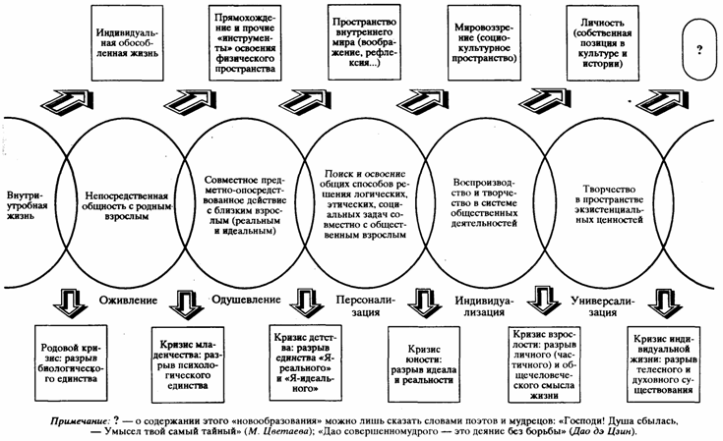

Присутствие высшего, предельно развитого в исходном, нерасчлененном и объясняет тот странный факт, что внутри более простой формы общности могут вызревать способности к освоению и созиданию другой, более сложной общности. Естественно, что там, где речь идет о собственно человеческих способностях, слово "вызревание" употребляется лишь для подчеркивания постепенности процесса, а не как указание на имманентные источники развития.
Далее будет показано, какого рода инициативные преднамеренные действия партнеров общения и совместной деятельности приводят к кризисам развития внутри самой событийной общности и началу индивидуализации каждого участника внутри этой общности.

КРИЗИСЫ РАЗВИТИЯ - ОСВОЕНИЕ НОВОЙ ОБЩНОСТИ

В построении новой общности выделяются две фазы. На первой человек учится жить по законам данной общности, принимает предъявляемые ему ожидания и старается им соответствовать. Партнера тоже не следует воспринимать статично, как величину заданную: ему предстоит принять в общность действительно другого во всей его индивидуальности и полноте, что невозможно сделать, не меняя себя и свои способы соединения с людьми. Этот этап принятия партнерами друг друга и новых обстоятельств своей совместности названстадией принятия.
К концу стадии принятия индивид осваивает новые способы взаимодействия с партнером до такой степени, что обнаруживает способность самостоятельно, по собственной инициативе строить и налаживать данное взаимодействие, приглашая партнера вступить в этот тип общности.
Так, например, когда ребенок становится достаточно инициативным в поддержании и построении общности, когда его самостоятельность по построению совместного действия становится вполне очевидной, ответные действия взрослого оказываются все более избыточными относительно реальных возможностей ребенка. Взрослый начинает работать "на разрыв" этого, уже сложившегося типа совместности, ставя задачи "на вырост", из будущего, которое актуально присутствует в каждой общности, но еще не явлено ребенку.

47

В существующую общность взрослый "вбрасывает" ожидания и содержания более развитой ступени совместности. Доверчиво принимая эти ожидания и реализуя их в совместной деятельности со взрослым, ребенок во всей полноте открывает для себя принципиально новую предметность, которая пока еще и неподвластна его самостоятельной, отдельной деятельности. Кризис развития со-бытийной общности, таким образом, обнаруживается как разрыв между индивидуальной и совместной формами деятельности и сознания ("хочу быть, как ты, и не могу стать, как ты!"). Если на стадии принятия усилия ребенка и взрослого были согласованно направлены на общее дело - на созидание новой общности, то в момент кризиса образуются зазор, разрыв и разнонаправленность инициатив партнеров³.
Усилия взрослого направлены на смещение действенной основы общности на полюс ребенка, на выявление и фиксацию перед ним того "приращения" совместной жизни, которое может внести в нее только он сам, овладевающий собственной самостью. Иными словами, в кризисах развития взрослый ориентирует ребенка на поиск новых способов самоопределения; на освоение нового слоя своей самости (как новой для него предметности) и, соответственно, нового "оспособления", приводящего в соответствие его "хотения и умение".
И хотя усилия ребенка все так же направлены на сохранение совместного status quo, однако незаметно для себя и в этом смысле - свободно - он восстанавливает и осуществляет прежнюю систему отношений на новой предметности - им самим для себя открытой. Именно с восстановления совместности на новой, ребенком принятой предметности начинаетсяпосткризисная стадия развития общности - стадия освоения субъектом собственной отдельности и единичной самости внутри данной общности. Само-бытное проживание данной стадии, исчерпание ее даров и обращение их в свои новые потенции есть предпосылка и основа перехода на более высокий уровень развития собственной субъектности, но теперь уже в другом пространстве, в новой форме со-бытийной общности. Далее на схеме представлены характер и результаты действий участников общности на трех стадиях развития каждой ступени (см. схему 3). Левый эллипс очерчивает стадию принятия, правый стадию освоения, их пересечение задает границы кризиса развития.

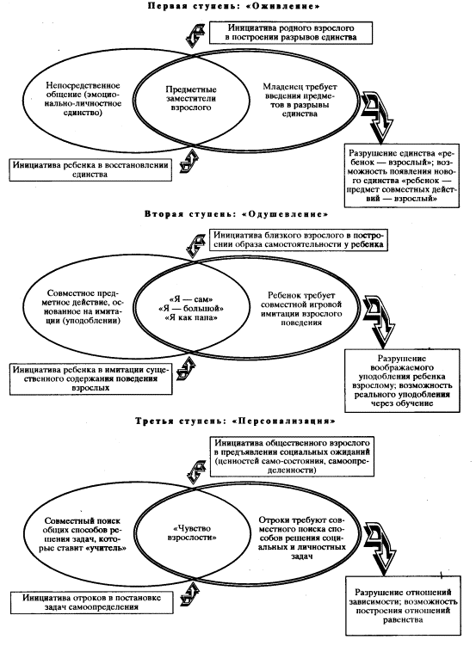
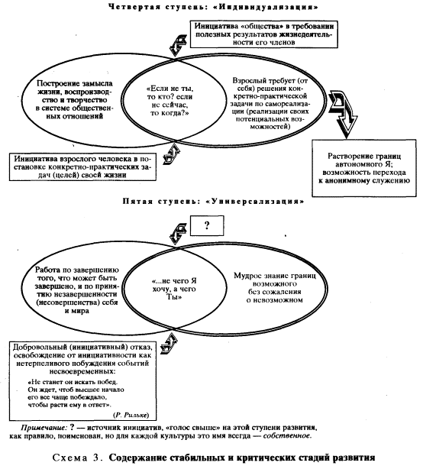

Итак, процесс саморазвития как сущностная форма бытия человека начинается вместе с жизнью и разворачивается внутри нее; но человек долгие годы - нередко всю жизнь - может и не быть его субъектом, тем, кто инициирует и направляет этот процесс. Каждый из нас существенно влияет на ту человеческую общность, в которую включен, но подлинным субъектом саморазвития очень долго и слишком часто остается не индивид, а общность. Способность к саморазвитию является драгоценным даром, и боль самопознания, резко усиливающаяся при развитии этой способности, оставаясь болью, все-таки целительна:

Да, час Души, как час ножа,
Дитя, и нож сей благ.

М. Цветаева

*

49

В заключение несколько слов в разъяснение нашей методологической позиции при анализе проблем развития в психологии.
В последнее время очевидным образом происходит кардинальный пересмотр всего арсенала гуманитарных наук (психологии, философии, культурологии, педагогики и т.д.), обусловленный жестким требованием прагматизации научных знаний, функционирующих в сфере культуры. Становится понятным, что источник нового знания лежит не в исследовании

50

того, что есть, не во внечеловеческих объектах, а прежде всего в реальном пространстве осмысления и проектирования того, что возможно и целесообразно в конкретнойсоциокультурной ситуации.
Складывается принципиально новый тип научности и по характеру, и по способу обретения знаний: здесь знание одновременно и системно (так как полипредметно), итехнологично (знаю - значит, знаю как), и субъектно (знаю Я! - "имярек").
Это не означает, что классический тип исследования уходит из арсенала нашей деятельности. Это значит, что оно становится лишь одним из средств анализа комплексных практических проблем; тех проблем, которые в принципе не имеют готовых решений. С общеметодологических позиций это означает также, что чисто объектное изучение любогосоциокультурного явления (а психологические явления все таковы) - как оно есть -бессмысленно без выяснения того, как оно стало таким, без выяснения его внутренних интенций и перспектив исторических изменений.
Именно поэтому принцип историзма, принцип развития, принцип проектирования и принцип практического преобразования в сфере человеческой реальности оказываются сегодня главными методологическими установками, главными способами выработки знания нового типа о закономерностях развития человеческой субъектности и его интегральной периодизации на всем интервале индивидуальной жизни.

1. Выготский Л.С. История развития высших психических функций // Собр. соч.: В 6 т. М., 1982 — 1984.
2. Михайлов Ф.Т. Загадка человеческого Я. М., 1964.
3. Пиаже Ж. Психология интеллекта // Избр. психол. тр. М., 1965.
4. Слободчиков В.И. Психологические проблемы становления внутреннего мира человека // Вопр. психол. 1986. № 6. С. 14 — 23.
5. Слободчиков В.И. Категория возраста в психологии и педагогике развития // Вопр. психол. 1991. № 2. С. 37 — 49.
6. Слободчиков В.И. Развитие субъективной реальности в онтогенезе: Автореф. докт. дис. М., 1994.
7. Цукерман Г.А. Виды общения в обучении. Томск, 1993.
8. Цукерман Г.А. Психология саморазвития. М., 1994.
9. Эльконин Д.Б. К проблеме периодизации психического развития в детском возрасте // Избр. психол. тр. М., 1989.
10. Dupont H. Affective development // Adolescent's development and Education / Mosher R.L. (ed.) Berkeley, Ca: Mc Cutchan Pub. Corp., 1979.
11. Erikson E.H. The life cycle completed. N.Y.: Norton, 1982.
12. Havighurst R. Developmental tasks and education. N.Y.: Longmans Green, 1957.
13. Kitchiner K.S. et al. Sequentuality and consistency in the development of reflective judgement // J. Applied Devel. Psychol. 1989. N 10. P. 73 — 95.
14. Kohlberg L., Mayer R. Development as the aim of education // Harvard Educ. Rev. 1972. N 42. P. 449 — 496.
15. Loevinger J., Wessler R. Measuring ego development. San Francisco: Jossey-Bass, 1870.
16. Selman R. The growth of interpersonal understanding: Development and clinical analyses. N.Y.: Acad. Press, 1980.

¹ Вопросы возрастной периодизации развития разных сторон психического подробно рассматривались в работах учеников и последователей Л.С. Выготского (А.Н. Леонтьев, Л.И. Божович, В.В. Давыдов, М.И. Лисина, А.В. Петровский, Д.И. Фельдштейн и другие).
² Теоретическое обоснование принципа периодизации развития субъектности в пределах полного жизненного цикла и категориального статуса понятия «возраст» в психологии и педагогике см. [15].
³ Описание характера и специфики инициатив в разных формах детско-взрослой общности см. [7].

